МИНИСТЕРСТВО НАУКИ И ВЫСШЕГО ОБРАЗОВАНИЯ РФ
Федеральное государственное бюджетное образовательное учреждение
высшего образования
«ВЯТСКИЙ ГОСУДАРСТВЕННЫЙ УНИВЕРСИТЕТ»
Институт математики и информационных систем
Факультет компьютерных и физико-математических наук
Кафедра прикладной математики и информатики

ОТЧЕТ
ПО ЛАБОРАТОРНОЙ РАБОТЕ №5
по дисциплине
“Параллельное программирование”

Многопоточность в языке C++

Выполнил:

Проверил:

г. Киров
2000 г.

Цель работы

Получить навыки работы с потоками в языке C++.
Конфигурация ПК

Процессор: Intel Core i5-13400 OEM
Частота производительных ядер: 2.5 ГГц - 4.6 ГГц
Графика: Intel UHD Graphics 730
Тепловыделение: 148 Вт
Сокет: LGA 1700
Общее количество ядер: 10
Количество производительных ядер: 6
Количество энергоэффективных ядер: 4
Максимальное число потоков: 16
Объем кэша L2: 9.5 МБ
Объем кэша L3: 20 МБ
Техпроцесс: Intel 7
Ядро: Intel Raptor Lake-S

Оперативная память: Kingston FURY Beast Black [KF556C40BBK2-64]
Объем памяти: 64 ГБ
Тайминги: 40 - 40 - 40
Тактовая частота: 5600 МГц
Тип памяти: DDR5

Накопитель: Kingston KC3000 [SKC3000S/1024G]
Тип накопителя: M.2 NVMe
Объем накопителя: 1024 ГБ
Максимальная скорость последовательного чтения: 7000 Мбайт/сек
Максимальная скорость последовательной записи: 6000 Мбайт/с

Задания на лабораторную работу

Задание 0

Запустить на выполнение пример 1. Заменить join на detach. Прокомментировать результат.

Задание 1

Разработать программу, выводящую числа от 1 до 100 в двух потоках, в первом – чётные, во втором – нечётные. Запустить несколько раз на выполнение. Вопрос. В каком порядке будут выводиться числа в консоли? Почему?

Задание 2

Разработать программу, генерирующую P потоков (число P ≤ 10 задаётся при запуске), каждый из которых сначала выводит сообщение о старте, а потом выводит свой номер 100 раз. Количество потоков P задает пользователь с клавиатуры. Не забудьте имитировать сложные вычисления в потоке. Длительность сложных вычислений – случайное число миллисекунд из диапазона [1000, 2000].

Задание 3

Создать P потоков (число P ≤ 10 задаётся при запуске), конкурирующих за общий ресурс – целочисленную переменную. Каждый поток увеличивает значение переменной на свой индекс. Потоки должны завершиться после того, как значение общей переменной превысило 100 (начальное значение – 0). Организовать корректное взаимодействие потоков с использованием объекта std::mutex.

Задание 4

Написать программу, которая каждый элемент массива размера N заменяет на его наибольший простой делитель. Число N задается пользователем. Элементы массива – случайные натуральные числа из диапазона [10⁵, 10⁶]. Распараллелить с использованием std::thread. Замерить время работы программы для N = 2·10⁷, 5·10⁷ и 10⁸ на 1, 2, 4 и 8 потоках. Для проверки результатов реализовать данную задачу последовательно, сравнить результаты. Замечание. Размер тестируемых массивов выбирать максимально возможным. Размеры приведены для компьютеров университета. Для более мощных компьютеров размеры тестируемых массивов нужно увеличить! На каждом примере запустить не менее 3 раз. В таблицу занести среднее время выполнения на одном примере в секундах.
Замечание. Если N не делится на число потоков, то нужно очень аккуратно раздавать нагрузку! Проверяйте, что у Вас два потока одновременно не делают одно и то же, также необходимо проверить, что нет «отдыхающих» потоков.
Вычислить ускорения для каждого значения N (заполнить таблицу 2) и построить диаграмму зависимости ускорения от числа потоков (три графика на одной диаграмме).
Замечание. Ускорение вычисляется как отношение времени работы последовательной программы к времени работы параллельной программы.

Задание 5

Разработать программу, включающую в себя последовательный и параллельный алгоритм вычисления произведения квадратной матрицы на вектор. Каждый алгоритм реализуется в отдельном методе. Матрица и вектор генерируются некоторым способом по заданной размерности N. Параллельный алгоритм должен учитывать доступное ему количество процессоров. Программа запрашивает у пользователя размерность N, после чего выводит время вычислений для последовательного и параллельного алгоритмов. Сами матрицы выводить не нужно.
Провести тестирование программ на матрицах размерности N = 5000, 10000 и 20000. На каждом примере запустить не менее 3 раз. В таблицы занести среднее время выполнения на одном примере в секундах и ускорение. Построить диаграмму зависимости ускорения от числа потоков (три графика на одной диаграмме).

Задание 6

Написать программу, вычисляющую сумму чисел от 1 до N. Число N вводится как параметр командной строки. Замерить время работы программы. Результат вывести на консоль. Распараллелить вычисление суммы с использованием std::thread. Результат, полученный каждым потоком, записать в разделяемую переменную. Для синхронизации потоков использовать std::mutex. Замерить время работы программы для N = 10⁷, 10⁸ и 10⁹ на 1, 2, 4 и 8 потоках. На каждом примере запустить не менее 3 раз. В таблицы занести среднее время выполнения на одном примере в секундах и ускорение. Построить диаграмму зависимости ускорения от числа потоков (три графика на одной диаграмме).

Решение заданий лабораторной работы

Задание 0

При использовании detach() главный поток не ждет завершения дочернего потока, программа может завершиться раньше. Если главный поток завершится раньше, дочерний поток может не успеть выполниться полностью. При использовании join() главный поток ждет дочерний, поэтому дочерний всегда успевает завершить свою работу.

Пример работы программы с detach:

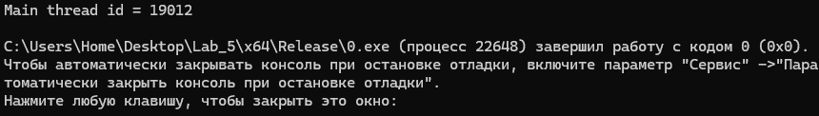

Задание 1

Порядок вывода чисел будет случайным из-за конкуренции потоков за доступ к std::cout. Использование mutex гарантирует, что в один момент времени пишет только один поток, потому каждое число выводится целиком без смешивания с другими потомками
Пример работы программы:

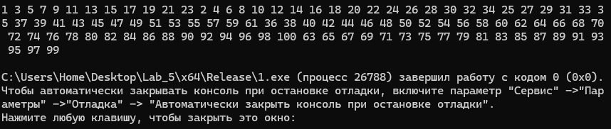

Задание 2

Пример работы программы с 4-мя потоками:

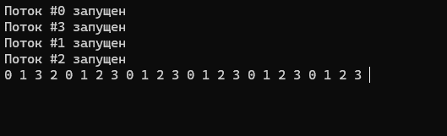

Задание 3

Пример работы программы с 3-мя потоками:
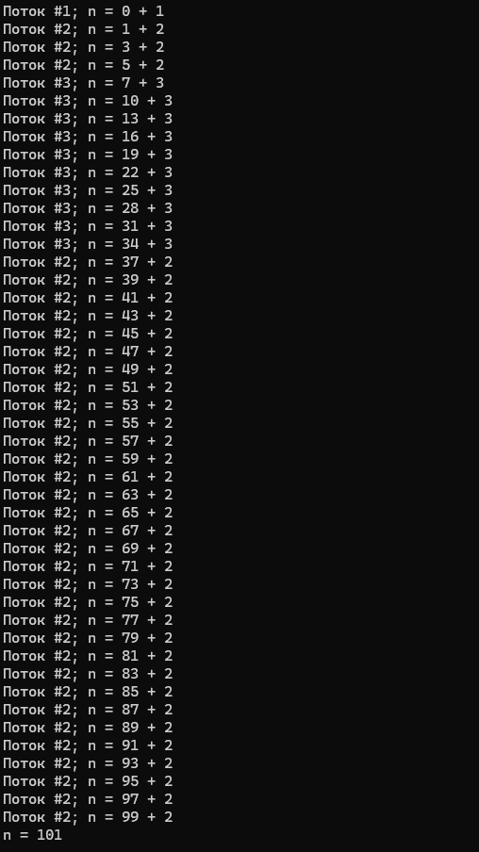

Задание 4

Таблица 1 – время обработки массивов в секундах
Размерность | Число потоков
 | 1 | 2 | 4 | 8
2·10⁷ | 7 ± 0.08 | 3.5 ± 0.09 | 1.8 ± 0.16 | 1.2 ± 0.3
5·10⁷ | 17.4 ± 0.07 | 8.8 ± 0.3 | 4.5 ± 0.4 | 3.1 ± 0.5
10⁸ | 35 ± 0.6 | 17.3 ± 0.12 | 9.4 ± 1.1 | 6.2 ± 0.4

Таблица 2 – ускорение параллельного суммирования массивов в секундах
Размерность | Число потоков
 | 2 | 4 | 8
2·10⁷ | 2 | 3,9 | 5,8
5·10⁷ | 2 | 3,9 | 5,6
10⁸ | 2 | 3,7 | 5,6

Формула для подсчета ускорения: $S(p)=\frac{T(1)}{T(p)}$, где T(1) – время на 1 процессе, T(p) – время на p процессах, p – количество процессов.
Пример: S(2) = 0.254 / 0.13 = 1.95
Формула для расчета среднего ускорения: $S_{avg}\left(p\right)=\frac{1}{k}*\sum_{k=0}^{n}{S_{i}}(p)$
Пример: S_{avg} = (4 + 3,84 + 4) / 2 = 3,94

Пример выполнения при 10⁸ и 8 потоках:

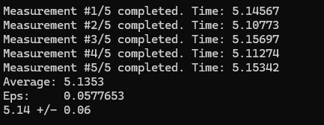

Задание 5

Таблица 3 – Время выполнения алгоритма умножения матрицы на вектор в секундах, 4 потока

Размерность | Алгоритм
 | Последовательный | Параллельный
5000 | 0.08 ± 0.007 | 0.06 ± 0.01
10000 | 0.34 ± 0.008 | 0.23 ± 0.03
20000 | 1.4 ± 0.03 | 0.9 ± 0.03

Таблица 4 – Ускорение, 4 потока

Размерность | Ускорение
5000 | 1.4
10000 | 1.5
20000 | 1.6

Пример выполнения программы с размерностью 5000 и использованием 4-х потоков:
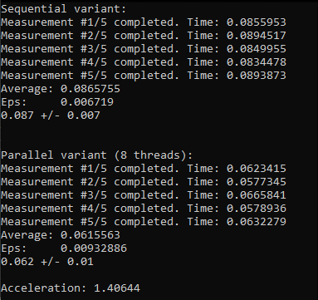

Задание 6

Таблица 5 – Время выполнения алгоритма в секундах

N | Число потоков
 | 1 | 2 | 4 | 8
10⁷ | 0.005 ± 0.006 | 0.003 ± 0.006 | 0.004 ± 0.003 | 0.008 ± 0.015
10⁸ | 0.042 ± 0.006 | 0.021 ± 0.003 | 0.02 ± 0.06 | 0.013 ± 0.01
10⁹ | 0.39 ± 0.019 | 0.2 ± 0.03 | 0.11 ± 0.03 | 0.071 ± 0.016

Полученные результаты и выводы по лабораторной работе

В ходе выполнения данной работы были получены навыки работы с потоками в языке C++.

Листинг с комментариями

Задание 0

#include <iostream>
#include <thread>

/*
join() — главный поток ждет дочерний, поэтому дочерний всегда успевает отработать до конца.
detach() — главный поток не ждет дочернего, программа может завершиться раньше, и
вывод дочернего потока будет неполным или вообще не появится.
*/

void foo(void)
{
std::cout << "Thread start..." << std::endl;

// Идентификатор текущего (дочернего) потока.
for (int i = 0; i < 10; ++i)
{
std::cout << "Thread id = " << std::this_thread::get_id()
<< std::endl;
// Пауза на 1 секунду
std::this_thread::sleep_for(std::chrono::seconds(1));
}

std::cout << "Thread finish!" << std::endl;
return;
}
int main()
{
// Идентификатор главного потока.
std::cout << "Main thread id = " << std::this_thread::get_id()
<< std::endl;

// Создаем новый поток и запускаем в нем функцию foo
std::thread myTh(foo);

// Отсоединяем поток
myTh.detach();
// myTh.join();
}
Задание 1

#include <iostream>
#include <thread>
#include <mutex>

// Мьютекс для защиты общего вывода cout. Мьютекс разрешает в один момент времени писать только одному потоку, чтобы текст не смешивался
std::mutex cout_mx;

// Поток для вывода четных чисел
void print_even()
{
for (int i = 2; i <= 100; i += 2)
{
// Блокирует cout на время одной операции вывода, lock_guard автоматически освободит мьютекс в конце блока
// Защищаем вывод от одновременной записи из двух потоков
std::lock_guard<std::mutex> lock(cout_mx);
std::cout << i << " ";
}
}

// Поток для вывода нечетных чисел
void print_odd()
{
for (int i = 1; i <= 100; i += 2)
{
std::lock_guard<std::mutex> lock(cout_mx);
std::cout << i << " ";
}
}

int main()
{
// Создаем два потока: один печатает четные, второй - нечетные
std::thread even(print_even);
std::thread odd(print_odd);

// Ждем завершения обоих потоков перед выходом из main
even.join();
odd.join();

std::cout << std::endl;
}
Задание 2

#include <iostream>
#include <thread>
#include <mutex>
#include <vector>
#include <random>
#include <string>

// mx - мьютекс для защищенного вывода чисел в цикле
std::mutex mx;

// cout_mx - мьютекс для сообщений о запуске потоков
std::mutex cout_mx;

// Функция, которую выполняет каждый поток.
// @param thread_index - номер потока
void target(int thread_index)
{
{
// Блокируем cout, чтобы сообщение о старте выводилось целиком
std::lock_guard<std::mutex> lock(cout_mx);
std::cout << "Поток #" << thread_index << " запущен" << std::endl;
}

// 100 итераций для каждого потока
for (int i = 0; i < 100; i++)
{
// Пауза 1-2 секунды
std::this_thread::sleep_for(std::chrono::milliseconds((std::rand() % 1001) + 1000));

// Защищаем общий вывод, чтобы символы не смешивались
std::lock_guard<std::mutex> lock(mx);

// Печатает свой номер
std::cout << thread_index << " ";
std::cout.flush();
}
}

int main(int argc, char** argv)
{
setlocale(LC_ALL, "Russian");
// Ввод: свойства проекта -> отладка -> аргумент команды: ...
// Ожидаем 1 аргумент командной строки - количество потоков P
if (argc != 2)
{
std::cout << "Использование: " << argv[0] << " P≤10" << std::endl;
return 1;
}

// Преобразуем аргумент в число
const int P = std::stoi(argv[1]);

// Ограничиваем число потоков: 1-10
if (P > 10 || P < 1)
{
std::cerr << "0<P≤10" << std::endl;
return 1;
}

// Создаем массив из P объектов
std::thread* threads = new std::thread[P];

// Запускаем P потоков, передавая каждому его индекс
for (int i = 0; i < P; i++)
threads[i] = std::thread(target, i);

// Ждем завершения всех потоков
for (int i = 0; i < P; i++)
threads[i].join();

std::cout << std::endl;

// Освобождаем выделенную память
delete[] threads;
}
Задание 3

#include <iostream>
#include <thread>
#include <mutex>
#include <vector>

// Мьютекс для защиты общей переменной n и вывода в консоль
std::mutex mx;

// @param n - общая переменная для всех потоков
// @param thread_index - значение, которое добавляет конкретный поток
void target(int* n, int thread_index)
{
while (true)
{
// Только один поток одновременно взаимодействует с n
std::lock_guard<std::mutex> lock(mx);

// Условие завершения для всех потоков
if (*n > 100)
break;

// Показываем, какой поток и как меняет n
std::cout << "Поток #" << thread_index << "; n = " << *n << " + " << thread_index << std::endl;

// Увеличиваем общее n на номер текущего потока
*n += thread_index;
}
}

int main(int argc, char** argv)
{
setlocale(LC_ALL, "Russian");

// Количество потоков P (3)
if (argc != 2)
{
std::cout << "Использование: " << argv[0] << " P" << std::endl;
return 1;
}

// Преобразуем аргумент в число
const int P = atoi(argv[1]);

// Разрешаем количество потоков от 1 до 10
if (P > 10 || P < 1)
{
std::cerr << "0<P≤10" << std::endl;
return 1;
}

// Общая переменная, которую изменяют все потоки
int n = 0;

// Создаем массив из P объектов
std::thread* threads = new std::thread[P];

// Запускаем P потоков, индекс потока берем с 1 (i + 1), чтобы 0 имел возможность увеличивать n
for (int i = 0; i < P; i++)
threads[i] = std::thread(target, &n, i + 1);

// Ждем завершения всех потоков
for (int i = 0; i < P; i++)
threads[i].join();

// Освобождаем память
delete[] threads;

// Выводим итоговое значение
std::cout << "n = " << n << std::endl;
}

Задание 4

#include <iostream>
#include <vector>
#include <math.h>
#include <thread>
#include <string>
#include "measures.h"

// Проверка, является ли число простым
bool isPrime(int n)
{
// Числа <= 1 не являются простыми
if (n <= 1)
return 0;

// 2 и 3 - простые
if (n <= 3)
return 1;

// Убираем числа, кратные 2 или 3
if (n % 2 == 0 || n % 3 == 0)
return 0;

// Проверяем делители вида 6k-1 и 6k+1
for (int i = 5; i * i <= n; i += 6)
{
if (n % i == 0 || n % (i + 2) == 0)
return 0;
}

return 1;
}

// Наибольший простой делитель
int largestPrimeDivisor(int n)
{
// Если n уже простое, то ответ найден
if (isPrime(n))
return n;

int max_prime = 1;

// Проверяем делители
for (int i = 2; i * i <= n; i++)
{
if (n % i == 0)
{
// Обновляем ответ, если i - простой делитель
if (isPrime(i))
{
max_prime = i;
}

// Парный делитель
int complement = n / i;

// Если он простой и отличается от i, это больший делитель
if (complement != i && isPrime(complement))
{
return complement;
}
}
}
return max_prime;
}

// Заменяет числа в массиве на их наибольший простой делитель
void replaceWithPrimeDivisors(int* arr, int n)
{
// Последовательно заменяем каждый элемент массива
for (int i = 0; i < n; i++)
arr[i] = largestPrimeDivisor(arr[i]);
}

// Заменяет числа в массиве на их наибольший простой делитель
void replaceWithPrimeDivisorsParallel(int* arr, long long n, int threads_number)
{
// Создаем массив потоков
std::thread* threads = new std::thread[threads_number];

// Базовый размер блока
long long chunk = n / threads_number;

// Остаток для распределения лишних элементов
int remainder = n % threads_number;

for (int i = 0; i < threads_number; i++)
{
// Кол-во элементов на поток
// Если индекс меньше остатка, то добавляем 1, чтобы все элементы массива были обработаны
long long count = chunk + (i < remainder ? 1 : 0);

// Запускаем поток на своем участке массива
threads[i] = std::thread(replaceWithPrimeDivisors, arr, count);

// Сдвигаем указатель к началу следующего участка
arr += count;
}

// Ждем завершения всех потоков
for (int i = 0; i < threads_number; i++)
threads[i].join();

delete[] threads;
}

int main(int argc, char** argv)
{
// Размер массива и число потоков
if (argc != 3)
{
std::cout << "Usage: " << argv[0] << " [N] [number of threads]" << std::endl;
return 1;
}

// N - размер массива
const long long N = std::stoll(argv[1]);
if (N <= 0)
{
std::cerr << "N should be > 0" << std::endl;
return 1;
}

// threads - количество потоков
const int threads = std::stoi(argv[2]);
if (threads <= 0)
{
std::cerr << "The number of threads should be > 0" << std::endl;
return 1;
}

// o - исходный массив, v - рабочая копия
int* o = new int[N];
int* v = new int[N];

// Заполняем массив случайными числами
// srand(time(NULL));
// Фиксируем генератор, чтобы тесты были повторяемыми
srand(1234);
for (long long i = 0; i < N; i++)
o[i] = rand() % (1000000 - 100000 + 1) + 100000;

// Измеряем время:
// before - копирует исходные данные в рабочий массив
// target - запускает параллельную обработку
auto result = makeMeasure5(
[v, N, threads]() { replaceWithPrimeDivisorsParallel(v, N, threads); },
[v, o, N]() {
for (long long i = 0; i < N; i++)
v[i] = o[i];
});

// Печатаем среднее время и погрешность
printResult(result);

return 0;

// Проверка
for (long long i = 0; i < N; i++)
if (v[i] != largestPrimeDivisor(o[i]))
{
std::cout << "Error! Index: " << i << std::endl;
return 1;
}

return 0;
}
Задание 5

#include <iostream>
#include <vector>
#include <thread>
#include <chrono>
#include <random>
#include <string>
#include "measures.h"

// Последовательное умножение матрицы на вектор
void sequentialMultiply(float** matrix, float* vector, float* result, int n)
{
// Проходим по строкам матрицы
for (int i = 0; i < n; i++)
{
// Вычисляем скалярное произведение i-й строки матрицы на вектор
result[i] = 0;
for (int j = 0; j < n; j++)
result[i] += matrix[i][j] * vector[j];
}
}

// Параллельное умножение матрицы на вектор
// Каждому потоку выделяется непрерывный диапазон строк [start, end)
void parallelMultiply(float** matrix, float* vector, float* result, int n, int threads_number)
{
// Массив потоков
std::thread* threads = new std::thread[threads_number];

// chunk - базовое количество строк на поток
int chunk = n / threads_number;

// remainder - сколько потоков получат на одну строку больше
int remainder = n % threads_number;

// start - начало диапазона строк для текущего потока
int start = 0;

for (int i = 0; i < threads_number; ++i)
{
// Формируется конец диапазона для i-го потока
int end = start + chunk + (i < remainder ? 1 : 0);

// Запускаем поток, который обрабатывает только строки [start, end)
threads[i] = std::thread(
[matrix, vector, result, start, end, n]()
{
// Каждая строка считается независимо, поэтому записи в result[i] из разных потоков не конфликтуют
for (int i = start; i < end; ++i)
{
result[i] = 0;
for (int j = 0; j < n; ++j)
{
result[i] += matrix[i][j] * vector[j];
}
}
}
);

// Следующий поток начнет с новой границы
start = end;
}

// Ждем завершения всех потоков
for (int i = 0; i < threads_number; i++)
threads[i].join();

delete[] threads;
}

int main(int argc, char** argv)
{
// Варианты запуска:
// 1) Размер массива
// 2) Размер массива и число потоков
if (argc != 2 && argc != 3)
{
std::cout << "Usage: " << argv[0] << " [N] [number of threads]" << std::endl
<< std::endl;
return 1;
}

// Размерность матрицы и векторов
const int N = std::stoi(argv[1]);
if (N <= 0)
{
std::cerr << "N should be > 0" << std::endl;
return 1;
}

// По умолчанию берем число потоков, которое рекомендует система
int threads = std::thread::hardware_concurrency();
if (argc == 3)
{
// Если пользователь передал число потоков - используем его
threads = std::stoi(argv[2]);
if (threads <= 0)
{
std::cerr << "N should be > 0" << std::endl;
return 1;
}
}

// Выделяем память под: матрицу, входной вектор, результат умножения
float** matrix = new float* [N];
float* vector = new float[N];
float* result = new float[N];

// Генератор случайных чисел для заполнения данных
std::random_device rd; // берет случаное число у системы
std::mt19937 gen(rd()); // генератор
std::uniform_int_distribution<> dis(1, 10); // распределение

// Заполняем матрицу и вектор случайными значениями 1-10
for (int i = 0; i < N; ++i)
{
matrix[i] = new float[N];
for (int j = 0; j < N; ++j)
matrix[i][j] = dis(gen);
vector[i] = dis(gen);
}

// Замер времени последовательного алгоритма
std::cout << "Sequential variant:" << std::endl;
auto seq_result = makeMeasure5([matrix, vector, result, N]() {
sequentialMultiply(matrix, vector, result, N);
});
printResult(seq_result);

// Замер времени параллельного алгоритма
std::cout << std::endl << std::endl << "Parallel variant (" << threads << " threads):" << std::endl;
auto par_result = makeMeasure5([matrix, vector, result, N, threads]() {
parallelMultiply(matrix, vector, result, N, threads);
});
printResult(par_result);

// Ускорение = среднее время последовательного / среднее время параллельного
std::cout << std::endl;
std::cout << "Acceleration: " << seq_result.first / par_result.first << std::endl;

return 0;
}

Задание 6

#include <iostream>
#include <thread>
#include <mutex>
#include <string>
#include "measures.h"

// Считается сумма чисел на отрезке [start, end] в несколько потоков
long long calculateSum(long long start, long long end, int threads_number)
{
// Массив потоков
std::thread* threads = new std::thread[threads_number];

// n - сколько чисел нужно сложить
const long long n = end - start + 1;

// chunk - базовое количество чисел на поток
long long chunk = n / threads_number;

// remainder - сколько потоков получат на 1 число больше
long long remainder = n % threads_number;

// Общий результат, каждый поток добавляет свою частичную сумму
long long result = 0;

// Мьютекс защищает result от одновременной записи
std::mutex mx;

for (int i = 0; i < threads_number; i++)
{
// Определение участка для текущего потока
long long count = chunk + (i < remainder ? 1 : 0);

// Правая граница участка
end = start + count - 1;

// Поток считает сумму только на своем участке [start, end]
threads[i] = std::thread([start, end, &mx](long long* result) {
long long sum = 0;
for (int i = start; i <= end; i++) {
sum += i;
}

// Безопасно добавляем частичную сумму в общий результат
std::lock_guard<std::mutex> lock(mx);
*result += sum;
}, &result);

// Начало следующего участка
start += count;
}

// Ждем завершения всех потоков
for (int i = 0; i < threads_number; i++)
threads[i].join();

delete[] threads;

return result;
}

int main(int argc, char* argv[])
{
// Размер массива и число потоков
if (argc != 3)
{
std::cerr << "Usage: " << argv[0] << " [N] [number of threads]" << std::endl;
return 1;
}

// N - верхняя граница суммы
const long long N = std::stoll(argv[1]);
if (N <= 0)
{
std::cerr << "N should be > 0" << std::endl;
return 1;
}

// Количество потоков для параллельного вычисления
const int threads = std::stoi(argv[2]);
if (threads <= 0)
{
std::cerr << "The number of threads should be > 0" << std::endl;
return 1;
}

// Делаем 10 измерений времени выполнения calculateSum(1, N, threads)
auto result = makeMeasure10([N, threads]() {
calculateSum(1, N, threads);
});

// Выводим среднее время и погрешность
printResult(result);

return 0;
}

Measures.h

#include <vector>
#include <math.h>
#include <iostream>
#include <chrono>
#include <omp.h> // библиотека для параллельных вычислений
#include <functional> // для работы с функциями std::function<void()>

std::vector<double> measureTime(int n, std::function<void()> target, std::function<void()> before = []() {});
std::pair<double, double> makeMeasure(const int n, const double t, std::function<void()> target, std::function<void()> before = []() {});
std::pair<double, double> makeMeasure4(std::function<void()> target, std::function<void()> before = []() {});
std::pair<double, double> makeMeasure5(std::function<void()> target, std::function<void()> before = []() {});
std::pair<double, double> makeMeasure10(std::function<void()> target, std::function<void()> before = []() {});

// Измеряет время выполнения функции несколько раз
std::vector<double> measureTime(int n, std::function<void()> target, std::function<void()> before)
{
// Массив для хранения всех замеров
auto measures = std::vector<double>(n);

// Переменные времени начала и конца одного измерения
std::chrono::time_point<std::chrono::high_resolution_clock> start, end;

for (int i = 0; i < n; i++)
{
// Подготавливаем состояние перед замером
before();

// Фиксируем начало и конец выполнения
start = std::chrono::high_resolution_clock::now();
target();
end = std::chrono::high_resolution_clock::now();

// Переводим длительность в секунды
std::chrono::duration<double> time_span = end - start;
measures[i] = time_span.count();

// Печатаем прогресс
std::cout << "Measurement #" << i + 1 << "/" << n << " completed. Time: " << measures[i] << std::endl;
}

return measures;
}

// Считает среднее время и погрешность
std::pair<double, double> makeMeasure(const int n, const double t, std::function<void()> target, std::function<void()> before)
{
// Получаем набор времени запусков для n
auto measures = measureTime(n, target, before);

// mean - среднее, sig - дисперсия, eps - итоговая погрешность
double mean = 0, sig = 0, eps;

// Среднее время выполнения
for (int i = 0; i < n; i++)
mean += measures[i];
mean /= n;

// Дисперсия относительно среднего
for (int i = 0; i < n; i++)
sig += std::pow(measures[i] - mean, 2);
sig /= n;

// Оценка погрешности - коэффициент Стьюдента
eps = std::sqrt(sig) * t;

// Среднее время, погрешность
return { mean, eps };
}

std::pair<double, double> makeMeasure4(std::function<void()> target, std::function<void()> before)
{
const int n = 4;
const double t = 3.18;
return makeMeasure(n, t, target, before);
}

std::pair<double, double> makeMeasure5(std::function<void()> target, std::function<void()> before)
{
// Количество измерений
const int n = 5;

// Коэффицент Стьюдента
const double t = 2.77;

return makeMeasure(n, t, target, before);
}

std::pair<double, double> makeMeasure10(std::function<void()> target, std::function<void()> before)
{
const int n = 10;
const double t = 2.26;
return makeMeasure(n, t, target, before);
}

// Выводит результат
void printResult(std::pair<double, double> result)
{
// eps_pow задает количество знаков для округления
int eps_pow = 0;

// Подбираем eps_pow в диапазоне [2; 20]
while (result.second * std::pow(10, eps_pow) > 20)
eps_pow--;

while (result.second * std::pow(10, eps_pow) < 2)
eps_pow++;

// Значения без округления
std::cout << "Average: " << result.first << std::endl;
std::cout << "Eps: " << result.second << std::endl;

// mean округляем по стандартному правилу, eps округляем вверх
const double mean = std::round(result.first * std::pow(10, eps_pow)) / std::pow(10, eps_pow);
const double eps = std::ceil(result.second * std::pow(10, eps_pow)) / std::pow(10, eps_pow);

std::cout << mean << " +/- " << eps << std::endl;
}

